ロイロ授業案フォーム必要事項
※ロイロの授業案提出には以下のデータが必要となります。
※授業案作成に合わせて、以下のドキュメントにもメモをとっておくと提出の際に便利です。

① 作成した授業案に関する基礎データ
学年（学種/学年）例：小4、中２など
教科  ※右から最も近い教科を選んでください・ | ・国語・算数 / 数学・社会/地歴公民  ・理科・英語・総合的な学習の時間 / 探究  ・その他
単元名
教科書の単元名を記入してください。
例：日本の気象
授業名（単元の場面名）
単元の場面を含んだ授業名を
記入してください。
例：雲と天気図の関係を調べよう
この授業案は単元全体ですか、  単元の一部ですか？  ※該当するものに○をつけてください | 単元全体/単元の一部
教科書名
指導要領に該当する箇所
例：気象とその変化（ウ）日本の気象
学校名
例：横浜市立ロイロ学校
授業担当者
授業担当者名をフルネームでご記入ください。 例：ロイロ 太郎

② 作成した授業の内容に関するデータ
以下のデータが提出の際には必要となります。
データの用意ができたらチェック欄にチェックをつけましょう
チェック欄 | 必要なデータ
プロット図の画像データ
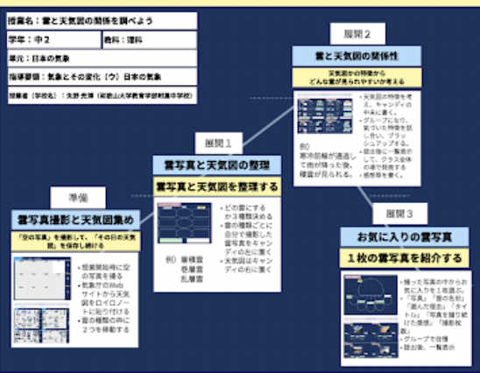
 | ロイロノート・スクールのノートデータ
 | 各展開の説明画像（各展開を説明するための展開画像と、ワークシートなどの画像）
説明動画
授業の展開を説明した5分程度の動画を作成してください。
動画サンプル：https://youtu.be/rPGbD6wWjoU
※動画はyoutubeに公開されます

（内容は次ページにも続きます）

③ 各授業展開遠説明するための文章

展開１ | 活動タイトル(30字程度）  ※プロット図内の「活動タイトル」と同じ内容をご記入ください。
活動の要点
※プロット図内の「説明文」と同じ内容をご記入ください。
※この展開の説明を箇条書きで説明してください。
展開２ | 活動タイトル(30字程度）  ※プロット図内の「活動タイトル」と同じ内容をご記入ください。
活動の要点
※プロット図内の「説明文」と同じ内容をご記入ください。
※この展開の説明を箇条書きで説明してください。
展開３ | 活動タイトル(30字程度）  ※プロット図内の「活動タイトル」と同じ内容をご記入ください。
活動の要点
※プロット図内の「説明文」と同じ内容をご記入ください。
※この展開の説明を箇条書きで説明してください。
展開４ | 活動タイトル(30字程度）  ※プロット図内の「活動タイトル」と同じ内容をご記入ください。
活動の要点
※プロット図内の「説明文」と同じ内容をご記入ください。
※この展開の説明を箇条書きで説明してください。
展開５ | 活動タイトル(30字程度）  ※プロット図内の「活動タイトル」と同じ内容をご記入ください。
活動の要点
※プロット図内の「説明文」と同じ内容をご記入ください。
※この展開の説明を箇条書きで説明してください。
展開６ | 活動タイトル(30字程度）  ※プロット図内の「活動タイトル」と同じ内容をご記入ください。
活動の要点
※プロット図内の「説明文」と同じ内容をご記入ください。
※この展開の説明を箇条書きで説明してください。
検索キーワード  ※ご自身の実践について、当てはまるキーワードを選んでください。選択肢にないものは「その他」にご入力ください。 |  | ワークシート  動画・音声教材  シンキングツール  テストカード  共有ノート  プレゼンテーション  動画作成  リーフレット作成  その他:

